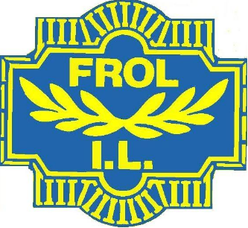

Årsmelding for Frol IL for 2021

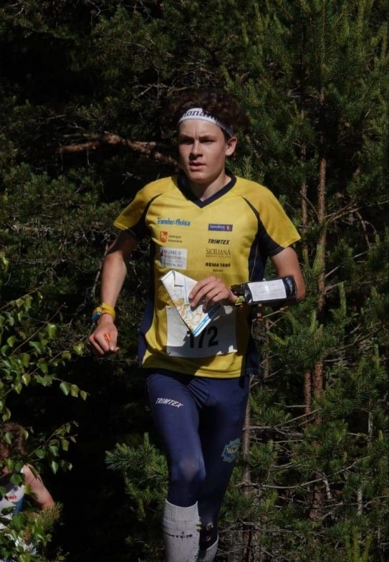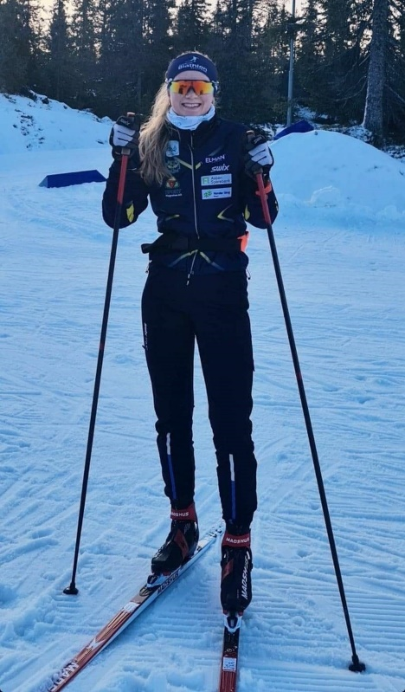
Tobias Alstad, Foto: Erik Borg Mari Kilskar Grevskott, Foto: Mette K. Kilskar

Arbeidsutvalget har i 2021 bestått av følgende:
Leder: Astrid Indgaard Rotmo
Nestleder: Torje Munkeby
Kasserer: Tore Svendgård
Sekretær: Charlotte Ertsås
Styremedlem: Narve Nordbotten
1.varamedlem: Olav Aspli
2.varamedlem: Bine Anette Skjervold
Styrets arbeid
Det har i løpet av året vært avholdt 8 styremøter. Styret har behandlet 42 saker.
Styrets fokus har vært samarbeid mellom avdelingene med mål om felles klubbfølelse, slik at avdelingene ikke blir en «klubb» i klubben. Ved et bedret samarbeid mellom avdelingene kan vi redusere mengden av treninger som kolliderer, slik at vi kan unngå at utøverne må velge idrett for tidlig.
Det er utarbeidet et årshjul hvor avdelingene og hovedlaget skal legge inn store arrangement og samlinger for å unngå slike kollisjoner.
Lørdag 25. september arrangerte vi Frolfestivalen - Tilbake til idretten.
Medlemstall pr. 31.12.2021
Styret har også i år hatt fokus på medlemstallet. Det er viktig at de som deltar på organisert tilbud er medlem. Blant annet for tilbakebetaling av medlemskontingent og aktivitetsmidler til avdelingene. Det ble i 2021 innført et nytt innkrevingssystem som gjorde innkrevingen vanskelig første halvår. Narve Nordbotten har lagt ned en stor innsats for å få dette til å fungere. Vi har hatt en liten økning av medlemmer i 2021, noe vi er veldig fornøyde med, tatt i betraktning koronapandemien og vanskeligheter med innkrevingen av kontingenten. Pr. 31.12.2021 var det 731 medlemmer.
Økonomi
Frol IL har en sunn økonomi. 20 % av medlemskontingenten tilbakeføres til avdelingene. I tillegg går aktivitetsmidlene og grasrotandelen i sin helhet tilbake til avdelingene. Det vises ellers til regnskap som legges fram og som behandles som egen sak på årsmøtet.

Hjemmesiden
Adressen til Frol IL sin hjemmeside er www.frolil.no . Hjemmesiden har vært flittig brukt av noen avdelinger. Det er fortsatt avdelinger som kan bli flinkere til å bruke hjemmesiden. Ansvarlig for hjemmesiden har vært nestleder Torje Munkeby.

Representasjon
Tore Svendgård og Atle Bakken deltok på årsmøtet i Vulusjøvegen Driftsselskap SA.
Astrid Indgaard Rotmo, Øystein Haug og Tore var representanter på årsmøtet i Levanger Idrettsråd. Astrid deltok på årsmøtet for orientering, ski/skiskyting, friidrett, håndball, trim og allidrett.
Torje Munkeby deltok på generalforsamlingen for Torsbustaden Skisenter AS.
Astrid deltok på generalforsamlingen i Vulusjøen løypekjøring AS.
Astrid og Atle deltok på ekstraordinær generalforsamling for Vulusjøen løypekjøring AS.
Astrid og Torje deltok på eiermøte i Vulusjøveien Driftsselskap SA. Det ble gjennomført ett møte i arbeidsutvalget som ble satt ned, Atle deltok på det møtet.

Tildeling fra elitefondet i 2021
Mari Kilskar Grevskott og Tobias Alstad ble tildelt kr. 15 000. Paul Sirum kr. 12 000, Mathea Guddingsmo, Oddmund Haugnes, Marius Ressem og Stian Sundsvik ble tildelt kr. 10.000. Totalt kr. 82 000,-.

Vulusjøen Løypekjøring AS
24. juni 2019 ble Vulusjøen Løypekjøring AS stiftet. Frol IL gikk inn med 40 % prosent eierandel, 40 aksjer a kr. 1.000, til sammen kr. 40.000, -. Frol IL fikk to representanter i styret, Ole Hustad og Jo Severin Matberg.
Frol IL har inngått en avtale med Vulusjøen Løypekjøring AS om at de utfører nødvendig preparering på Frolfjellet skisenter og løyper ved konkurranser i regi av Frol IL. Som kompensasjon skal Vulusjøen løypekjøring disponere garasjeanlegget på Frolfjellet skisenter. Frol er ansvarlig for å skaffe minst en av kjørerne til løypemaskinen. I dag har Frol IL tre løypekjørere, Odd Langeland, Jan Jacobsen, Arve Munkeby og Kristian Matberg.

Servering på Roknesvollen
På grunn av pandemien ble det i 2021 kun åpnet for salg på Roknesvollen i påskeuka. Trimavdelingen har deltatt på dugnad for bygging av uthus/lager/vedbu på Roknesvollen.

Vulusjøveien
Tore Svendgård er idrettslagets valgte medlem i styret for Vulusjøveien. Vulusjøveien er en god samarbeidspartner og bidragsyter ved store arrangement i Frolfjellet skisenter. De sørger også for brøyting inn til idrettshytten på Frolfjellet skisenter.

Skallstuggu
Etter at Skallstuggu ble solgt 2014 har den fått ny driver. Skallstuggu er nå pusset opp og Frol IL er samarbeidspart i forhold til opplegg knyttet til Skallstuggu. Det jobbes videre med å videreutvikle samarbeidet.
Torsbustaden Skisenter AS
22.06.2020 ble Torsbustaden Skisenter AS etablert. Frol IL gikk inn med 4% av eierandel, til sammen kr. 20 000,-.

Idrettshytte i Frolfjellet skisenter
Til jul i 2016 ble Idrettshytten fullført. Anlegget anses nå som fullført, men mange utviklings- og utvidelsesoppgaver gjenstår i tillegg til å betjene en mindre gjeld på ca. kr. 100 000 pr. 31.12.2021.
Hytta forvaltes i sin helhet av ski- og skiskytteravdelingen og kan leies av lag og foreninger, og til private arrangement. Marita Jakobsen har tatt på seg å være «pedell» for den nye idrettshytta og hun kan kontaktes ved behov for leie.

Særlige gode idrettsprestasjoner og tildelte priser
Avdelingenes årsmeldinger viser at medlemmer av laget har prestert godt i både nasjonale og internasjonale mesterskap m.m. Spesielt nevnes her utøvere som har medaljer i norske og internasjonale mesterskap.

Orientering:
Tobias Alstad vant Norgescup sammenlagt i 2021. han ble uttatt til junior VM i Tyrkia. Der ble han nr 4 på sprinten, 1 sekund bak 3. plassen. Han ble nr. 4 på stafetten.
Eef Van Dongen ble nr. 16 i VM sprint D21.

Ski/skiskyting:
Mari Kilskar Grevskott ble nr. 3 på fellesstart og nr. 5 på sprint under sommar NM på Lillehammer.
Friidrett:
Fredrik Kjønstad Ukkelberg ble nr. 2 i UM, 2000 meter kappgang, G 15 år. Han ble nr. 4 i høyde (1,65) og nr. 6 på 100m hekk (15.41).
Hovedløpet orientering
Frol IL arrangerte hovedløpet i orientering for 14-16 åringer. Et meget vellykket arrangement. 325 deltakere og 20 unge trenere deltok. 170 personer hadde funksjonærroller. Overskuddet ble på 1 mill. Hovedkomiteen besto av 12 personer fra Frol IL.
Innsatspokalen for 2021
For 2021 tildeles innsatspokalen Mia Reinås, f. 2008 og Henrik Furunes, f. 2007. Mia deltar i orientering, langrenn og skiskyting. Hun er en allsidig idrettsutøver og har god sportslig utvikling. Henrik deltar på ski og friidrett. Han er også en allsidig idrettsutøver som er fokusert på trening og stiller høye krav til seg selv.
Frol-vimpelen for 2021
Fredrik Kjønstad Ukkelberg, friidrett ble nr. 2 i UM kappgang 2000 meter for gutter 15 år.
Sosiale tiltak
Frolfestivalen
25. september arrangerte vi Frolfestivalen – et kickoff-arrangement etter pandemien. Det var over 200 frolinger fra alle avdelingene som deltok. Dagen startet med hjernetrim og fysisk aktivitet rundt omkring på Røstad. Det ble arrangert seniorkaffe med stor deltagelse. Det var stor stas at Bjarte Myrhol takket ja til å delta. Han holdt et foredrag om barneidrett og motivasjon. Etterpå deltok han på showhåndball. Lagene var satt sammen på tvers av avdelingene, og nesten alle hadde kledd seg ut. På ettermiddagen ble det disko-bading i Trønderhallen. Dagen ble avsluttet med felles middag på Levanger ungdomsskole.
Feiring av OL-GULL
Frolmedlem Birgit Skarstein tok OL-gull i roing i Paralympics. Det ble feiret sammen med 100 inviterte gjester ved Levanger videregående skole. Fra Frol IL deltok 30 stykker. Det ble taler, underholdning og kakespising.
Seniortreffene
Seniortreffene har pågått regelmessig siden første samlingen 03.12.2007. Hans Moltzau kaller inn til treff hver første mandag i måneden utenom sommerferien. De drøfter idrett, prestasjoner og tiltak, men det sosiale er sentralt. Hans skriver referat fra hvert møte og legger ut på hjemmesiden. De har hatt færre møter på grunn av Covid-19. De har i fra høsten 2021 flyttet møtene til Trønderhallen.
Allidrett
Høsten 2018 ble Allidrett startet opp igjen etter å ha ligget brakk i flere år, tilbudet blir gitt for barn født 2014 og 2015. Sondre Lomsdal sammen med flere foreldre tok på seg ansvaret å lage et tilbud på tvers av idretter og aktiviteter som finnes i de ulike idrettslagene. De gir et tilbud hvor alle barn kan få prøve ulike aktiviteter, og bli kjent med ulike idretter. Ved at vi igjen gir et allidrett-tilbud, håper vi at det kan bidra til at flere ønsker å delta og være i aktivitet, og i så måte være et supplement til alle de idrettene og aktivitetene som allerede finnes.

Idrettsskole 21. – 25. juni
Frol IL friidrett, ski og orientering arrangerte i samarbeid Frol ILs idrettsskole 21. – 25. juni 2021. Friidrett hadde ansvar for de tre første dagene, ski for dag fire og orientering hadde ansvar for siste dag. Idrettskolen ble gjennomført fra 09.00 – 14.00 alle dagene og hadde ca. 50 deltakere og lagt opp som et alternativ til SFO i den første sommerferieuka.
Folkeløpet
Folkeløpet ble gjennomført 02.10.2022 på Røstad. Folkeløpet er et tilbud for hele familien og et utfordrende løp for aktive løpere. Det var ca. 170 som deltok, av dem var det ca. 110 barn.

Hårskalltrampen i regi av Trimavdelingen kan nevnes som sosialt tiltak sammen med Frolkarusellen på ski, O-7-eren og O-trampen i orientering.

Konklusjon og oppsummering
2021 har også vært et utfordrende år da vi har forholdt oss til forbud og restriksjoner med bakgrunn av koronasmittesituasjonen. Styret vil berømme det arbeidet som har vært gjort i alle avdelingene for å opprettholde aktivitet. Med den innsatsen som er lagt ned av hver og en av dere har gitt oss mye idrettsglede, samhold og begeistring. Årets høydepunkt var Frolfestivalen 25. september.
Styret takker for utmerket samarbeid med avdelingene og alle som hver på sin måte bidrar til at Frol IL får til meningsfylt tilrettelegging.

Frol IL, den 14. mars 2022

Astrid Indgaard Rotmo Torje Munkeby Tore Svendgård
Leder Nestleder Kasserer

Charlotte Ertsås Narve Nordbotten
Sekretær styremedlem

